JOBSHEET PRAKTIKUM PEMROGRAMAN WEB
Materi: Akselerasi dengan Bootstrap
Topik: Belajar Menggunakan Framework CSS Paling Populer untuk Membangun Website Responsif dengan Sangat Cepat
Mata Pelajaran | Pemrograman Web dan Perangkat Bergerak
Kode JobSheet | JS-004-PWPB-TP5-v2
Fase / Kelas | Fase E / Kelas X RPL
Semester | 2 (Genap)
Alokasi Waktu / Bentuk | 6 JP (6 x 45 Menit) / Praktik Terbimbing & Mandiri

A. TUJUAN PEMBELAJARAN
Peserta didik mampu memahami konsep framework CSS menggunakan Bootstrap 5, menguasai implementasi sistem grid responsif untuk tata letak multi-device, memanfaatkan komponen antarmuka siap pakai (ready-to-use components), serta menerapkan utility classes guna mempercepat proses pembangunan halaman website landing page atau portfolio yang modern, interaktif, dan fully responsive.
B. SUB TUJUAN PEMBELAJARAN
- Mengintegrasikan framework Bootstrap 5 ke dalam dokumen HTML menggunakan Content Delivery Network (CDN) secara tepat.
- Menerapkan sistem Bootstrap Grid (.container, .row, .col) beserta breakpoints responsif (-sm, -md, -lg) untuk mengatur tata letak layout otomatis.
- Mengimplementasikan komponen navigasi modern dan responsif menggunakan utilitas Navbar Bootstrap.
- Menyusun penataan konten berbasis kartu digital interaktif menggunakan struktur Bootstrap Cards.
- Memanfaatkan utility classes bawaan Bootstrap untuk melakukan kustomisasi jarak spacing (margin, padding) dan pewarnaan/tipografi tanpa menulis CSS manual.
- Mengintegrasikan elemen interaktif Bootstrap seperti Carousel (slider gambar) dan Modals (jendela pop-up dinamis) dengan event handling framework.
C. CAPAIAN PRAKTIK
- Struktur kode proyek web rapi yang terakselerasi penuh menggunakan class selector framework Bootstrap 5.
- Halaman Website Portfolio / Landing Page yang adaptif, rapi saat dibuka di perangkat mobile (smartphone), tablet, maupun desktop.
- Fitur interaktif fungsional berupa galeri slider (Carousel) dan form kontak interaktif yang terhubung dengan modal dialog popup.
- Laporan Praktik komprehensif yang berisi hasil analisis komponen grid dan lembar observasi kustomisasi utility classes.
D. ALAT DAN BAHAN
No | Alat / Bahan | Keterangan
1 | Laptop / Komputer PC lab | Perangkat keras utama penulisan sintaks HTML penyusun komponen Bootstrap.
2 | Text Editor (VS Code) | Lingkungan pengembangan kode terintegrasi untuk menyusun elemen div bermotif CSS framework.
3 | Web Browser Modern | Media eksekusi pengujian breakpoints responsivitas layout melalui fitur Inspect Element/Responsive Mode.
4 | Koneksi Internet Stabil | Mutlak diperlukan untuk memuat berkas style (CSS) dan interaksi logic (JS) Bootstrap via link CDN jSDelivr.
5 | Assets Gambar Pengarah | Kumpulan file gambar (placeholder ilustrasi) untuk mengisi komponen carousel dan portfolio card.
E. KESELAMATAN KERJA
- Pastikan posisi kabel daya PC lab tertata rapi untuk menghindari korsleting atau bahaya tersandung.
- Periksa konsumsi bandwidth browser; pastikan tautan CDN ter-cache dengan baik agar browser tidak lambat merender layout web.
- Manfaatkan dokumentasi resmi Bootstrap (getbootstrap.com) sebagai acuan sintaks kelas penulisan kelas CSS bawaan untuk meminimalkan salah ketik (typo class names).
- Selalu lakukan pengujian tampilan tata letak pada lebar layar minimum (mobile layout viewport) terlebih dahulu sebelum beranjak ke resolusi layar monitor besar (konsep Mobile-First Design).
F. KODE ACUAN (STARTING CODE)
Siapkan ruang kerja baru. Buat folder proyek bernama `bootstrap-landing-project`, lalu simpan kode kerangka awal di bawah ini ke dalam file bernama `index.html`. File ini memuat pustaka Bootstrap 5 melalui CDN resmi.
1. File index.html (Kerangka Dasar Bootstrap 5 terintegrasi CDN)
<!DOCTYPE html>
<html lang="id">
<head>
<meta charset="UTF-8">
<meta name="viewport" content="width=device-width, initial-scale=1.0">
<title>Akselerasi Landing Page - Bootstrap 5</title>
<!-- Bootstrap CSS CDN -->
<link href="https://cdn.jsdelivr.net/npm/bootstrap@5.3.3/dist/css/bootstrap.min.css" rel="stylesheet">
<style>
.hero-section {
padding: 80px 0;
background: linear-gradient(135deg, #e0e7ff 0%, #eef2f6 100%);
}
</style>
</head>
<body>
<!-- Navbar Placeholder -->
<div id="navbar-placeholder"></div>
<!-- Hero Section -->
<main class="hero-section text-center">
<div class="container">
<h1 class="display-4 fw-bold text-primary">Selamat Datang di Portofolio Digital</h1>
<p class="lead text-muted">Dibangun super cepat, responsif, dan elegan memanfaatkan akselerasi Bootstrap 5.</p>
<button class="btn btn-primary btn-lg px-4 gap-3" data-bs-toggle="modal" data-bs-target="#modalKontak">Hubungi Saya</button>
</div>
</main>
<!-- Grid Cards Portfolio Placeholder -->
<div id="portfolio-placeholder"></div>
<!-- Modal Dialog Placeholder -->
<div id="modal-placeholder"></div>
<!-- Bootstrap JS Bundle dengan Popper.js via CDN -->
<script src="https://cdn.jsdelivr.net/npm/bootstrap@5.3.3/dist/js/bootstrap.bundle.min.js"></script>
</body>
</html>

G. KEGIATAN PRAKTEK
Kegiatan 1: Integrasi Pustaka & Pemahaman Container Bootstrap
- Buka aplikasi VS Code, lalu arahkan ke direktori folder `bootstrap-landing-project`.
- Salin file `index.html` dari kode acuan di atas.
- Jalankan berkas HTML tersebut menggunakan ekstensi Live Server atau buka langsung pada web browser Anda.
- Buka fitur Inspect Element browser (tekan F12) lalu perhatikan struktur tag `<head>`. Amati bagaimana berkas CSS Bootstrap diunduh dari peladen eksternal secara langsung.
- Isi lembar observasi analisis container dasar berikut pada dokumen laporan Anda:
Kelas Kontainer Bootstrap | Analisis Karakteristik Perubahan & Lebar Maksimal Layout
class="container" | Analisis: lebar layout memiliki batas maksimal ( fixed width) sesuai ukuran layar.  Karakteristik: menyisakan ruang kosong ( jarak/margin) di sisi kanan dan kiri layar.
class="container-fluid" | Analisis: lebar layout selalu memenuhi 100% dari seluruh lebar layar (full width).  Karakteristik: tidak ada ruang kosong di sisi kanan dan kiri konten merapat ke ujung layar.
Jelaskan perbedaan mendasar antara instalasi framework CSS secara offline (mengunduh file lokal) dengan online menggunakan CDN jSDelivr! | Offline: mengunduh berkas bootstrap ke laptop. Web bisa diakses tanpa internet, tetapi ukuran proyek lebih besar.  Online (CDN): memanggil berkas bootstrap lewat tautan internet. Praktis tanpa unduh berkas, tetapi web wajib terhubung ke internet.

Kegiatan 2: Penyusunan Komponen Navigasi (Navbar responsif) & Hero Section
- Kita akan mengganti penanda `#navbar-placeholder` di dalam file `index.html` dengan komponen bilah navigasi bawaan Bootstrap yang otomatis menciut menjadi menu burger (hamburger menu) di layar mobile.
- Tuliskan blok kode komponen Navbar berikut tepat di bawah tag pembuka `<body>`:
<!-- Komponen Navbar Modern Responsif -->
<nav class="navbar navbar-expand-lg navbar-dark bg-dark sticky-top">
<div class="container">
<a class="navbar-brand fw-bold text-info" href="#">DevPortfolio</a>
<button class="navbar-toggler" type="button" data-bs-toggle="collapse" data-bs-target="#navbarNav" aria-controls="navbarNav" aria-expanded="false" aria-label="Toggle navigation">
<span class="navbar-toggler-icon"></span>
</button>
<div class="collapse navbar-collapse" id="navbarNav">
<ul class="navbar-nav ms-auto">
<li class="nav-item">
<a class="nav-link active" aria-current="page" href="#">Beranda</a>
</li>
<li class="nav-item">
<a class="nav-link" href="#portfolio-section">Karya Portofolio</a>
</li>
<li class="nav-item">
<a class="nav-link" href="#layanan-section">Layanan</a>
</li>
</ul>
</div>
</div>
</nav>

Kegiatan 3: Implementasi Sistem Layout Grid System responsif & Bootstrap Cards
- Di bawah tag penutup `</main>`, kita akan merancang area etalase karya digital portofolio menggunakan sistem tata letak kolom otomatis (Grid) `.row` dan `.col-*`.
- Ganti komponen `#portfolio-placeholder` dengan susunan baris dan kolom yang membungkus objek kartu (`card`):
<!-- Bagian Karya Portofolio Berbasis Grid Sistem -->
<section id="portfolio-section" class="py-5 bg-light">
<div class="container">
<div class="text-center mb-5">
<h2 class="fw-bold">Karya Unggulan Portofolio</h2>
<p class="text-muted">Daftar project aplikasi web komersial yang telah berhasil dirilis ke publik</p>
</div>
<div class="row g-4">
<div class="col-12 col-md-4">
<div class="card h-100 shadow-sm">
<img src="https://images.unsplash.com/photo-1531403009284-440f080d1e12?w=500&auto=format&fit=crop&q=60" class="card-img-top" alt="Project Satu">
<div class="card-body">
<h5 class="card-title fw-bold">E-Commerce Web Application</h5>
<p class="card-text text-secondary text-sm">Sistem penjualan retail multi-toko terintegrasi gerbang pembayaran otomatis online modern.</p>
</div>
<div class="card-footer bg-transparent border-0 pb-3">
<button class="btn btn-outline-primary btn-sm w-100">Lihat Dokumentasi</button>
</div>
</div>
</div>
<div class="col-12 col-md-4">
<div class="card h-100 shadow-sm">
<img src="https://images.unsplash.com/photo-1460925895917-afdab827c52f?w=500&auto=format&fit=crop&q=60" class="card-img-top" alt="Project Dua">
<div class="card-body">
<h5 class="card-title fw-bold">SaaS Dashboard Analytics</h5>
<p class="card-text text-secondary text-sm">Dasbor pengolah data bisnis perusahaan real-time lengkap dengan visualisasi grafik interaktif.</p>
</div>
<div class="card-footer bg-transparent border-0 pb-3">
<button class="btn btn-outline-primary btn-sm w-100">Lihat Dokumentasi</button>
</div>
</div>
</div>
<div class="col-12 col-md-4">
<div class="card h-100 shadow-sm">
<img src="https://images.unsplash.com/photo-1507238691740-187a5b1d37b8?w=500&auto=format&fit=crop&q=60" class="card-img-top" alt="Project Tiga">
<div class="card-body">
<h5 class="card-title fw-bold">Company Profile Web AI</h5>
<p class="card-text text-secondary text-sm">Landing page agensi digital modern yang dioptimasi penuh menggunakan teknologi kecerdasan buatan.</p>
</div>
<div class="card-footer bg-transparent border-0 pb-3">
<button class="btn btn-outline-primary btn-sm w-100">Lihat Dokumentasi</button>
</div>
</div>
</div>
</div>
</div>
</section>

Kegiatan 4: Integrasi Elemen Interaktif Modal Dialog & Utility Classes
- Langkah terakhir adalah membuat elemen interaktif pop-up (Modal) yang akan dipicu ketika tombol "Hubungi Saya" diklik.
- Ganti komponen `#modal-placeholder` dengan kode berikut:
<!-- Komponen Interaktif Bootstrap Modals Dialog -->
<div class="modal fade" id="modalKontak" tabindex="-1" aria-labelledby="modalKontakLabel" aria-hidden="true">
<div class="modal-dialog modal-dialog-centered">
<div class="modal-content">
<div class="modal-header bg-primary text-white">
<h5 class="modal-title fw-bold" id="modalKontakLabel">Formulir Pesan Konsultasi</h5>
<button type="button" class="btn-close btn-close-white" data-bs-dismiss="modal" aria-label="Close"></button>
</div>
<div class="modal-body p-4">
<form>
<div class="mb-3">
<label for="form-email" class="form-label fw-semibold">Alamat Email Aktif</label>
<input type="email" class="form-control" id="form-email" placeholder="nama@sekolah.sch.id" required>
</div>
<div class="mb-3">
<label for="form-pesan" class="form-label fw-semibold">Isi Keperluan Pesan</label>
<textarea class="form-control" id="form-pesan" rows="4" placeholder="Tulis rincian kebutuhan web application Anda..." required></textarea>
</div>
<div class="d-grid mt-4">
<button type="submit" class="btn btn-primary fw-bold">Kirim Pesan Sekarang</button>
</div>
</form>
</div>
</div>
</div>
</div>

H. STUDI KASUS SEDERHANA
Kasus Analisis Kebutuhan Desain Industri:
Perusahaan agensi desain web sedang mengerjakan proyek aplikasi profil instansi kilat berskala nasional. Tim desainer mengeluhkan waktu pengerjaan habis hanya untuk menuliskan ratusan baris aturan Media Queries CSS manual di berkas `.css` internal guna mengakomodasi visualisasi smartphone, tablet, monitor ultrawide, serta laptop standar. Setelah migrasi ke Bootstrap 5, masalah responsivitas teratasi instan, namun muncul masalah baru: warna tombol primer bawaan Bootstrap (`btn-primary`) berwarna biru standard pabrikan, yang melanggar panduan identitas visual korporat (Corporate Visual Identity Guide) instansi yang mensyaratkan warna identitas merah maroon khas daerah.
Pertanyaan Evaluasi Teknikal (Jawab pada lembar laporan):
- 1. Bagaimana cara memecahkan masalah kustomisasi warna bawaan Bootstrap di atas jika aturan perusahaan melarang memodifikasi berkas pustaka inti CSS Bootstrap CDN asli? Jelaskan strategi overriding CSS selectors yang tepat! 1. Tautkan berkas CSS kustom (custom.css) setelah pustaka CSS Bootstrap CDN pada dokumen HTML agar aturan cascading menimpa CSS bawaan.2.Gunakan specificity yang lebih tinggi (misal: header .btn-primary) atau timpa variabel CSS kustom milik Bootstrap (seperti --bs-btn-bg) di dalam custom.css.
2. Jelaskan pembagian distribusi total lebar kolom pada arsitektur Grid System Bootstrap! Jika dalam satu tag `.row` kita meletakkan empat buah elemen `div` dengan kelas komponen `col-lg-3 col-md-6 col-12`, gambarkan bagaimana formasi visual susunan elemen tersebut saat dibuka di monitor komputer desktop beresolusi tinggi (Large Screen) dibandingkan smartphone (Extra Small Screen)! 1. Distribusi Grid: Total lebar .row dibagi menjadi 12 unit kolom (100% lebar).2.Desktop (Large Screen / ≥992px): Keempat elemen menggunakan col-lg-3 ($3 \times 4 = 12$ unit). Hasilnya 1 baris berisi 4 kolom sejajar horizontal (masing-masing 25% lebar).3.Smartphone (Extra Small Screen / <576px): Keempat elemen menggunakan col-12 (100% lebar). Hasilnya tersusun vertikal ke bawah dalam 4 baris (masing-masing 1 kolom penuh per baris).
- 3. Mengapa penambahan kelas utilitas `.sticky-top` pada komponen `<nav>` dinilai krusial bagi navigasi user experience web portfolio? Jelaskan cara kerjanya secara teknis visual browser! Pentingnya UX: Memastikan menu navigasi dan tombol interaksi utama tetap terlihat saat scrolling, memudahkan navigasi tanpa perlu kembali ke atas halaman.Cara Kerja Teknis: Menggunakan position: sticky; top: 0;. Elemen mengalir normal sampai menyentuh batas atas viewport (0px), lalu berubah perilaku mirip position: fixed dan tetap menempel di atas layar selama parent container-nya aktif.
I. TUGAS MANDIRI
Kembangkan fungsionalitas visual ke dalam berkas `index.html` proyek landing page Bootstrap Anda dengan menambahkan komponen slider gambar dinamis ("Bootstrap Carousel Component") sebagai Hero Banner.
Ketentuan pengerjaan Tugas Mandiri:
- 1. Hapus komponen pembungkus `<main class="hero-section">` lama Anda.
- 2. Gantikan posisinya menggunakan struktur komponen `div` berkelas `.carousel` dan `.slide` yang dilengkapi dengan indikator navigasi panah kiri-kanan (`carousel-control-prev/next`) serta sistem autoslide otomatis (`data-bs-ride="carousel"`).
- 3. Pasang minimal 3 buah materi gambar banner representatif bertema teknologi informasi yang dikombinasikan dengan teks keterangan overlay judul banner (`carousel-caption`).
- 4. Aplikasikan utility classes Spacing padding vertikal (`py-4`) atau margin bottom (`mb-5`) pada sekeliling penempatan Carousel agar letak transisi antar komponen web berjarak proporsional.
- 5. Lakukan pengujian di web browser, lalu tangkap cuplikan gambar (screenshot) halaman web saat slider gambar kedua sedang bergeser aktif untuk dilampirkan ke dalam dokumen portofolio laporan.
J. FORMAT LAPORAN JOBSHEET
Field Laporan | Isian Hasil Praktik Komponen Bootstrap
Nama Peserta Didik / Kelas-Fase | IKA VIANA ISLAMYA HAWA
Tanggal Pelaksanaan Praktikum | 2 agustus 2026
Nama Komponen Bootstrap yang Diintegrasi | Navbar, card, buttons & forms, container, row, dan col.
Langkah Instalasi Integrasi Jalur CDN | - Menyisipkan CSS BootstrapSalin tautan <link> CSS Bootstrap dari situs resmi, lalu tempelkan di dalam tag <head> file HTML Anda, tepat di atas CSS kustom.  2. Menyisipkan JavaScript BootstrapSalin tautan <script> JS Bundle Bootstrap, lalu tempelkan di bagian paling bawah halaman HTML Anda, tepat sebelum tag penutup </body>.  3. Melakukan Uji Coba IntegrasiTambahkan salah satu komponen atau kelas Bootstrap (misalnya tombol <button class="btn btn-primary">) untuk memastikan framework sudah termuat dengan benar.
Dokumentasi Screenshot Hasil Uji Breakpoints | 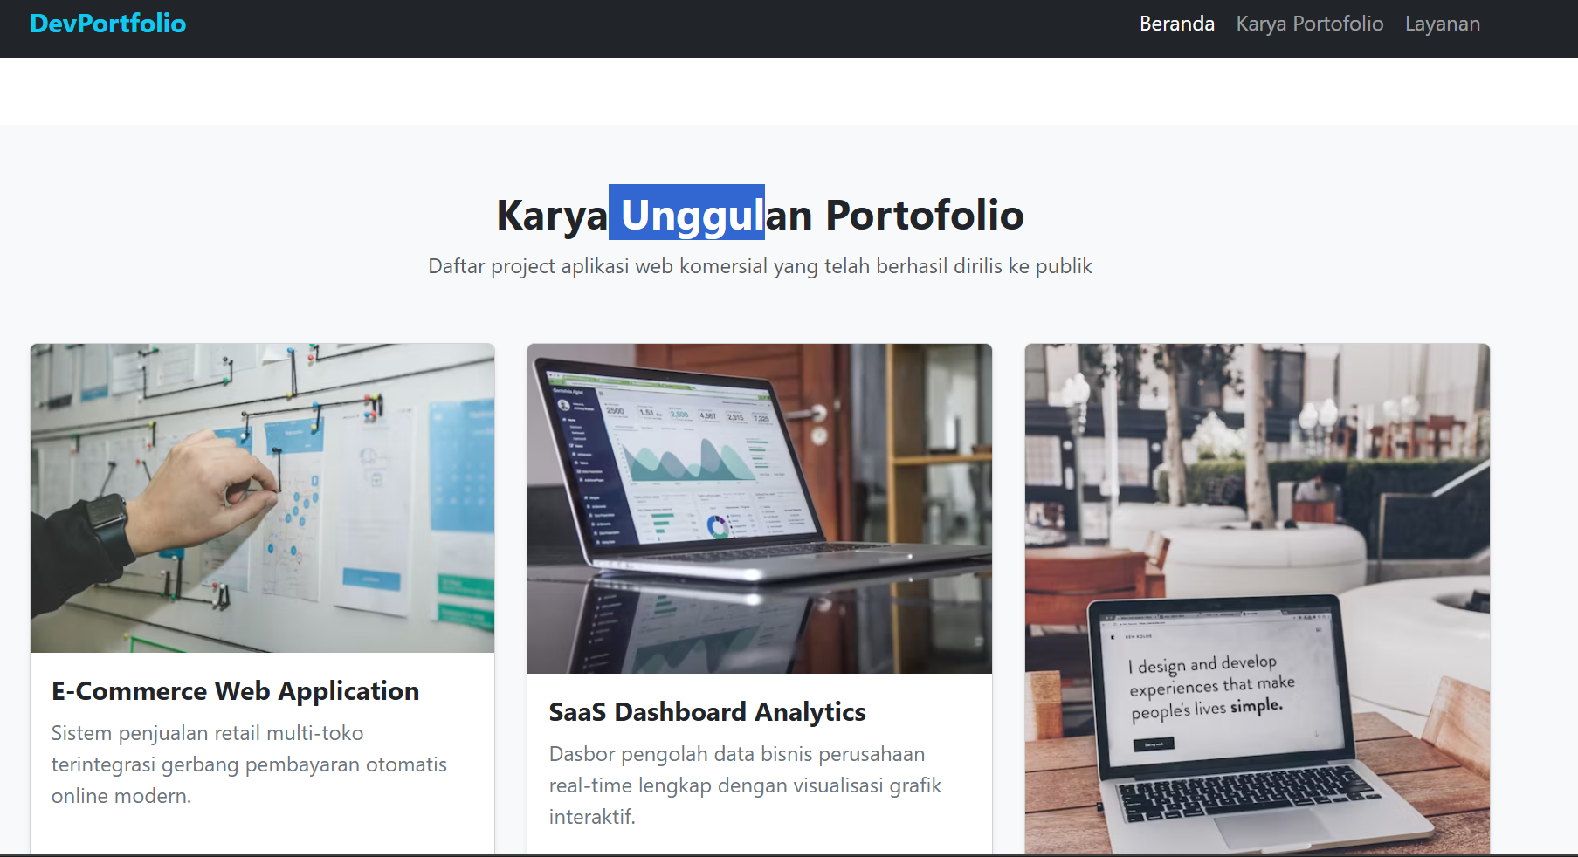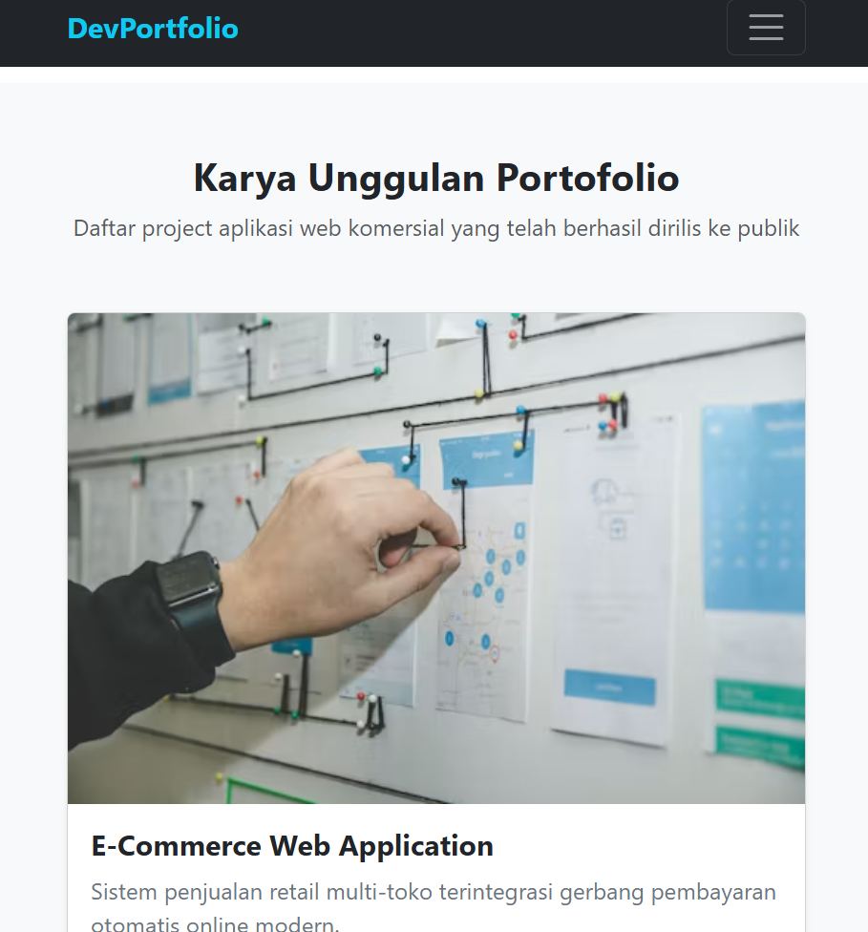
Kendala Penyelarasan Layout Kelas Utility | Layout kartu portofolio masih menumpuk ke bawah pada layar desktop, belum berhasil berjejer horizontal ke samping.
Solusi Penanganan Masalah CSS Konflik | Menghindari Penggunaan !important BerlebihanTidak menggunakan properti !important secara sembarangan di CSS kustom, melainkan memanfaatkan kelas utility Bootstrap yang memiliki prioritas lebih tinggi.
Kesimpulan Akselerasi Desain Menggunakan Framework | Efisiensi Waktu Pembuatan WebPenggunaan framework mempercepat proses pembuatan tata letak (layout) karena tidak perlu menulis kode CSS dari nol untuk setiap elemen halaman.

K. REFLEKSI PESERTA DIDIK
- 1. Menurut pandangan Anda, seberapa besar efisiensi kecepatan waktu pengerjaan pembuatan layout web menggunakan utility kelas Bootstrap jika dibandingkan saat menulis kode CSS murni satu per satu? Sangat efisien karena tidak perlu menulis kode CSS dari awal. Cukup panggil kelas bawaan Bootstrap, proses pembuatan layout menjadi jauh lebih cepat.
- 2. Apakah penataan tata letak menggunakan pembagian kolom grid matematika 12-kolom Bootstrap dirasa mempermudah atau justru menyulitkan logika penataan visual Anda? Mempermudah karena pembagian layar menjadi sangat terstruktur dan presisi. Membuat halaman web responsif di berbagai perangkat juga menjadi lebih praktis.
- 3. Sebutkan komponen siap pakai Bootstrap mana yang menurut Anda paling menantang untuk disesuaikan strukturnya agar pas dengan desain yang Anda inginkan! Komponen Navbar (Navigasi) dan Grid System (Row/Col) untuk bagian portofolio, karena harus mengatur keselarasan posisi konten agar tidak berantakan saat layar diperkecil.
L. PENILAIAN
1. Rubrik Penilaian Sikap Kerja Industri
Kriteria Sikap | Indikator Penilaian Praktikum | Skor Maksimal
Kedisiplinan | Hadir di lab tepat waktu, tertib menjaga fokus layar, dan mengumpulkan berkas HTML tepat waktu. | 20
Kemandirian | Membaca dokumentasi teknis getbootstrap.com secara mandiri sebelum menanyakan kegagalan rendering. | 20
Tanggung Jawab | Menyimpan file proyek di repositori lokal secara teratur dan merapikan workstation lab komputer setelah usai. | 20
Kerja Sama Tim | Membantu menelusuri penutupan tag pembungkus `</div>` yang kurang pada file rekan sebangku. | 20
Ketelitian Sintaks | Cermat meneliti ketepatan spasi pemisah antar nama kelas Bootstrap (contoh: `btn btn-primary mt-3`). | 20

2. Rubrik Keterampilan Teknis (Skill Competency Matrix)
Kompetensi | Skor 4 (Sangat Baik) | Skor 3 (Baik) | Skor 2 (Cukup) | Skor 1 (Kurang)
Integrasi Pustaka | Bootstrap terintegrasi sempurna via CDN, struktur tag tersusun runtun, file bersih dari inkonsistensi link. | Bootstrap terhubung dengan baik, namun tautan CSS dan script JS bundle tertukar posisinya. | Framework berhasil diunduh namun terjadi hambatan render akibat pemanggilan script yang menghalangi load. | Gagal mengaitkan pustaka Bootstrap ke dalam dokumen HTML.
Sistem Grid Layout | Layout responsif bekerja 100% mulus di segala breakpoints layar, susunan kolom seimbang tanpa overflow. | Grid responsif berjalan lancar, namun jarak spacing g-gutter antar kolom tampak kurang proporsional. | Tata letak kolom berfungsi di desktop namun pecah/berantakan saat diuji coba pada mode mobile phone. | Elemen web statis dan kaku; tidak merespons perubahan ukuran viewport browser.
Eksplorasi Komponen | Komponen Navbar, Cards, Forms, Modal, dan Carousel terpasang lengkap dengan interaktivitas animasi yang lancar. | Komponen terpasang baik, tetapi fungsi tombol dismiss/close pada modal pop-up macet tidak merespons. | Hanya berhasil memasang komponen Navbar statis saja; komponen interaktif gagal diimplementasikan. | Belum memasang komponen Bootstrap bawaan sama sekali di lembar kerja HTML.

3. Kriteria Ketuntasan Komponen Produk Akhir
Komponen Penilaian Berkas Produk | Bobot Nilai Maks
Validitas pemanggilan pustaka Bootstrap 5 menggunakan tag link CDN dan JavaScript bundle terintegrasi | 20
Keberhasilan pengaplikasian sistem Grid (container-row-col) yang adaptif multi-device breakpoint | 30
Kelengkapan instalasi komponen bawaan Navbar responsif, Cards portofolio, dan formulir kontak input | 20
Ketuntasan tantangan Tugas Mandiri (Integrasi Pembangkit Banner Gambar Bootstrap Carousel Component) | 15
Kerapian pengisian tabel lembar kerja laporan serta akurasi jawaban analisis studi kasus teknis | 15
Total Standar Capaian Kelulusan Praktikum | 100
M. KESIMPULAN
Melalui rangkaian aktivitas terbimbing dan mandiri pada Bab 5 ini, peserta didik membuktikan langsung kekuatan akselerasi framework Bootstrap 5 dalam memotong siklus waktu pembuatan layout antarmuka situs. Dengan mengalihkan beban penulisan kode CSS dasar ke sistem class selector berbasis komponen teruji, pengembang dapat memusatkan energi sepenuhnya pada penguatan arsitektur konten, penataan semantik grid yang presisi, dan optimalisasi alur interaksi pengguna. Penguasaan kapabilitas component-based layout dan pemahaman mendalam terkait breakpoints responsif ini menancapkan pondasi keahlian teknis esensial yang sangat dicari industri rekayasa perangkat lunak modern untuk mencetak talenta Front-End Web Engineer handal.

